Yaşınız?

Ortalama yaş 20,33 (SD=7,68), Medyan 18. En küçük yaş 17, en büyük yaş 48.

Cinsiyetiniz
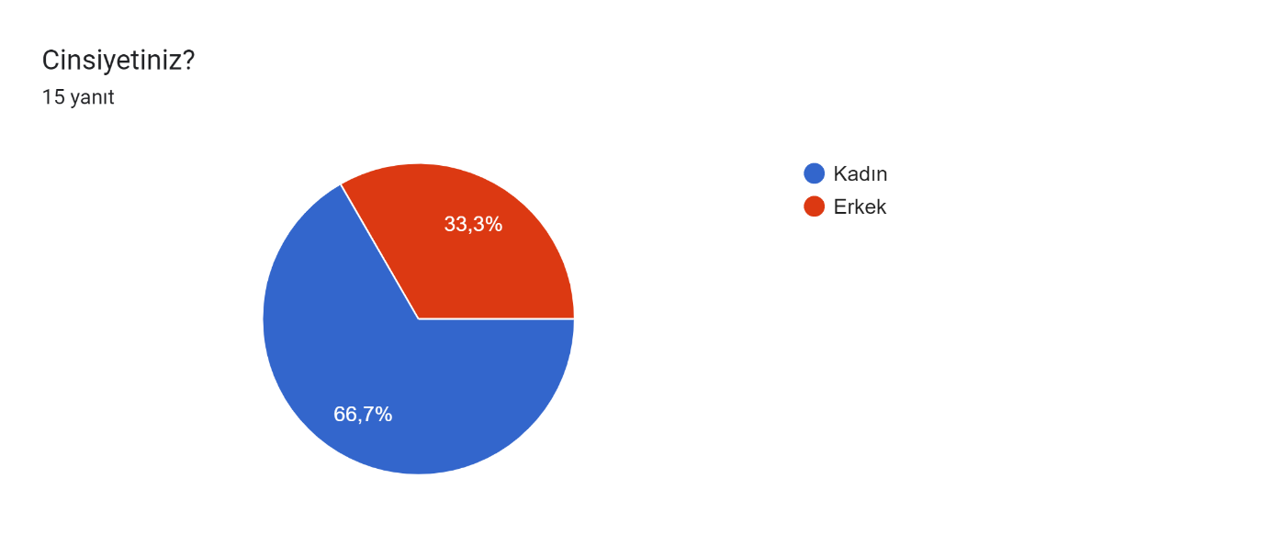
Erkek = 5, Kadın 10

Çalgı çalmaya kaç yaşında başladınız?

Çalgı çalmaya başlama yaşı ortalama 13,6 (SD=9,83). Medyan 11, En küçük 7, En büyük 48.

Bu sene başka bir üniversitenin yetenek sınavına girdiniz mi?

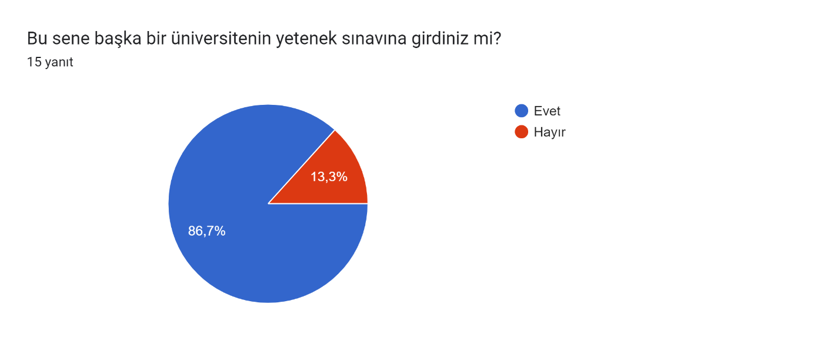

Ankete katılan 15 kişiden 13’ü başka sınavlara girmiş.

Hangi üniversitelerin yetenek sınavlarına girdiniz?

Üniversite | f
Dokuz Eylül Üniversitesi | 3
Marmara Üniversitesi | 3
Ankara Müzik ve Güzel Sanatlar Üniversitesi | 3
Gazi Üniversitesi | 2
Çanakkale Onsekiz Mart Üniversitesi | 2
Muğla Sıtkı Koçman Üniversitesi | 1
Trakya Üniversitesi | 1
Kocaeli Üniversitesi | 1
Niğde Ömer Halisdemir Üniversitesi | 1
Pamukkale Üniversitesi | 2
Ondokuz Mayıs Ünivesitesi | 2
Yıldız Teknik | 1
İstanbul Aydın | 1
İstanbul Zaim | 1
Nişantaşı | 1

Hangi üniversitelerin yetenek sınavlarını kazandınız?

Üniversite | F
Dokuz Eylül Üniversitesi
Balıkesir Üniversitesi
Marmara Üniversitesi | 1
Ankara Müzik ve Güzel Sanatlar Üniversitesi
Gazi Üniversitesi
Çanakkale Onsekiz Mart Üniversitesi | 2
Bolu Abant İzzet Baysal Üniversitesi
Muğla Sıtkı Koçman Üniversitesi | 1
Aydın Adnan Menderes Üniversitesi
Trakya Üniversitesi | 1
Kocaeli Üniversitesi | 1
İstanbul Teknik Üniversitesi
Akdeniz Üniversitesi
Niğde Ömer Halisdemir Üniversitesi | 1
Pamukkale Üniversitesi
Burdur Mehmet Akif Ersoy Üniversitesi
Ondokuz Mayıs Ünivesitesi | 2
İstanbul Aydın | 1
İstanbul Zaim | 1
Nişantaşı | 1

Bölümünüzü seçmenizdeki nedenler nelerdir?

